Superaugen – Superhirn!

Manchmal werden wir getäuscht. Dann sehen wir das, was wir gar nicht zu sehen glauben – und trauen unseren Augen nicht. Dabei handelt es sich um optische Täuschungen, bei denen die Informationsverarbeitung im Gehirn eine entscheidende Rolle spielt.

Schau dir die drei Bilder an und notiere spontan, was du siehst!
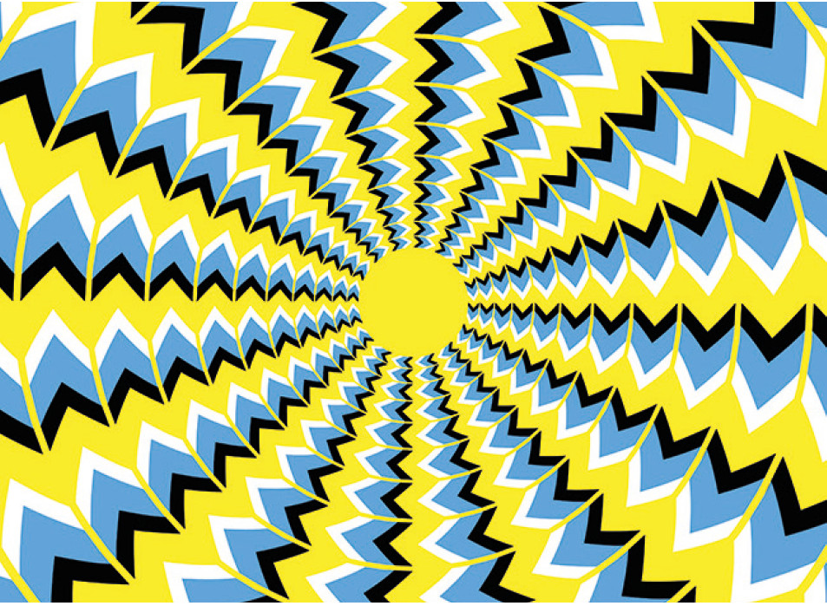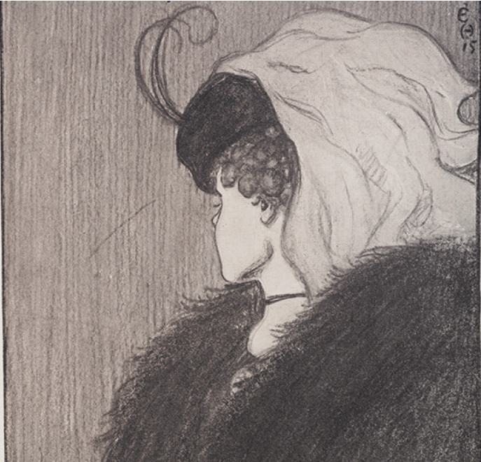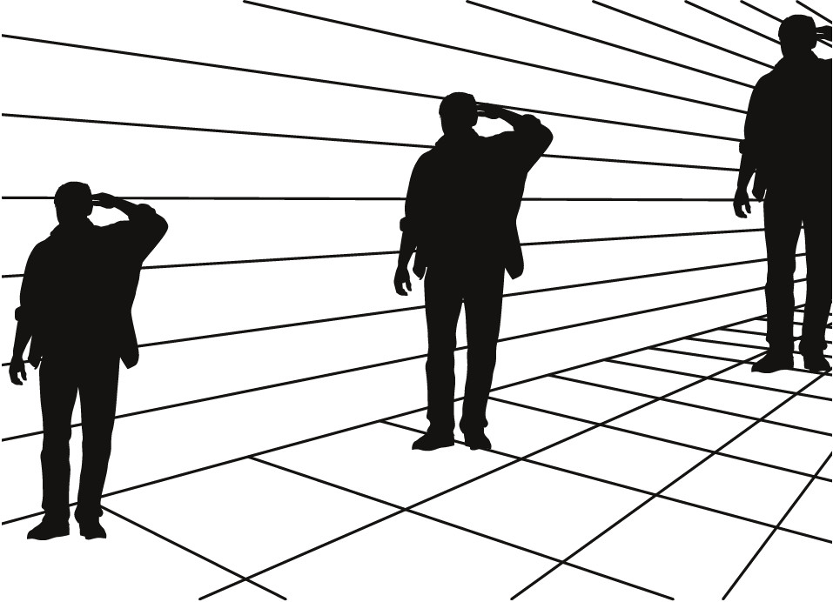

1 2 3

Welche Erklärung gehört zu welchem Bild? Trage die entsprechende Zahl ein!
© Shutterstock.com/Darq; Colourbox.com, Supplier1955; W.E. Hill, Puck 1915/public domain
Das Bild baut auf Erfahrungswerten auf. Sie sind im Gehirn gespeichert und dieses versucht, weitere Bildelemente damit in Verbindung zu setzen. Welche Gesichtspartie erkennst du zuerst? Einer großen Nase in der Bildmitte werden die Augen, die leicht nach unten links blicken zugeordnet, die haare stecken unter einem Kopftuch. Du siehst eine alte Frau. Identifizierst du die weiße Fläche in der Mitte allerdings als Wange und Unterkiefer, erscheint das Gesicht abgewandt: Du siehst eine junge Frau.

Die Bewegungen, die du wahrzunehmen scheinst, siehst du nur an bestimmten Stellen. In der Regel handelt es sich dabei um Stellen, die das Auge gerade nicht fokussiert, also nicht direkt anblickt. Bewegungsillusionen entstehen häufig, weil einzelne Objekte oder Elemente vor einem Hintergrund angeordnet werden, der keine Anhaltspunkte für deren räumliche Lage bietet. Dem Gehirn fehlt die Orientierung. Es ist daher auf der Suche, also ‚unterwegs‘, und suggeriert diese Bewegung, indem es sie ins Bild hineinprojiziert.

Auch diese Täuschung basiert auf Vorerfahrungen des Gehirns. Aufeinander zulaufende Linien werden mit räumlichem Sehen in Verbindung gesetzt. Beim Blick in die Ferne weißt du: Je weiter weg ein Objekt ist, desto kleiner muss es sein. An der seitlichen Wand ist aber an den waagrecht verlaufenden Linien zu erkennen, dass der hintere Mann größer sein muss. Auch das weißt du aus Erfahrung. Daher nimmst du ihn auch als größer wahr. Und schon bist du irritiert und getäuscht und erkennst die gleiche Größe des vorderen Manns nicht.

